مديرية التربية لولاية معسكر
مادة : العلوم الفيزيائية والتكنولوجيا المقاطعة التربوية الثالثة
المتوسطة : الأمير عبد القادر تيغنيف . الأستاذ(ة) : ســــــــــــــــي يوسف ابراهيم .
القسم / المستوى : ❸ متوسط . تاريخ الحصة : . . / . . / 2020

مذكرة تربوية ( بطاقة فنية ) رقم: 06
◄ الميدان :
المادة و تحولاتها | الطاقة | الظواهر الكهربائية | الظواهر الضوئية
①- نوع النشاط :
حصة تعلمية : ادماج التعلمات.
عمل مخبري : /
مشروع تكنولوجي : /
تقويم : /
نشاط آخر : /
②- الكفاءة الختامية :
يحل مشكلات من الحياة اليومية موظفا نموذج الطاقة و تحويلاتها و مبدأ انحفاظ الطاقة في جانبه الكيفي.
③- مركبات الكفاءة :
◙ يستخدم نموذج السلسلة الوظيفية و الطاقوية و مبدأ انحفاظ الطاقة لنمذجة تحول الطاقة في أداة تكنولوجية باعتبارها تركيبة وظيفية.
◙ يفسر طاقويا اشتغال تركيبة وظيفية.
◙ يوظف مبدأ انحفاظ الطاقة في تفسير التحولات الطاقوية عند تشغيل أداة تكنولوجية.
◙ يقدر مقدار استهلاك في الطاقة لأداة تكنولوجية أو منشأة كهربائية منزلية من أجل ترشيد استهلاك الطاقة.
④- مؤشرات التقويم:
مع 01 : يتصور تركيبة وظيفية و يشغلها. مع 02 : يفسر تشغيل تركيبة وظيفية بواسطة سلسلة وظيفية.
مع 03 : يميز بين تخزين الطاقة و تحويل الطاقة. مع 04 : يفسر اشتغال تركيبة ما باستعمال السلسلة الطاقوية.
مع 05 : يعرف مبدأ انحفاظ الطاقة. مع 06 : ينجز الحصيلة الطاقوية لجملة. مع 07 : يستخدم وحدات الطاقة.
مع 08 : يميز بين الطاقة و استطاعة تحويل الطاقة.
⑤- الوسائل و المواد والسندات المستغلة أثناء الحصة:
الكـــتاب المدرســـــي ،
⑥- المراجع :
المنهاج، الوثيقة المرافقة، مواقع الانترنيت، الكتاب المدرسي، مذكرات سابقة.
⑦- النقد الذاتي :............................................................................................
...................................................................................................................
الأستاذ(ة) : المدير(ة) : المفتش(ة) :
رقــــــــــــــــم الــــمذكرة:⑥

المادة : العلوم الفيزيائية و التكنولوجيا. المتوسطة :الأمير عبد القادر ▬ تيغنيف ▬
الميدان : الطاقة. الأستاذ(ة) : ســــــــــــــــي يوسف ابراهيم .
المستوى : ثالثـــــة متوسط. المدة : ① ســـــــــاعــة .
الحصة التعلمية: ادماج التعلمات.
الكفاءة الختامية:
يحل مشكلات متعلقة بالتحولات الفيزيائية للمادة ومفسرا هذه التحولات بالاستعانة بالنموذج الحبيبي للمادة.

♥ الكفاءة الختامية :
يحل مشكلات من الحياة اليومية موظفا نموذج الطاقة و تحويلاتها و مبدأ انحفاظ الطاقة في جانبه الكيفي .
♥ مركبات الكفاءة :
◙ يستخدم نموذج السلسلة الوظيفية و الطاقوية و مبدأ انحفاظ الطاقة لنمذجة تحول الطاقة في أداة تكنولوجية باعتبارها تركيبة وظيفية.
◙ يفسر طاقويا اشتغال تركيبة وظيفية. ◙ يوظف مبدأ انحفاظ الطاقة في تفسير التحولات الطاقوية عند تشغيل أداة تكنولوجية.
◙ يقدر مقدار استهلاك في الطاقة لأداة تكنولوجية أو منشأة كهربائية منزلية من أجل ترشيد استهلاك الطاقة.
♥ معايير و مؤشرات التقويم :
مع 01 : يتصور تركيبة وظيفية و يشغلها. مع 02 : يفسر تشغيل تركيبة وظيفية بواسطة سلسلة وظيفية. مع 03 : يميز بين تخزين الطاقة و تحويل الطاقة.
مع 04 : يفسر اشتغال تركيبة ما باستعمال السلسلة الطاقوية. مع 05 : يعرف مبدأ انحفاظ الطاقة. مع 06 : ينجز الحصيلة الطاقوية لجملة.
مع 07 : يستخدم وحدات الطاقة. مع 08 : يميز بين الطاقة و استطاعة تحويل الطاقة.

هدف وضعيـــــــة " ادماج التعلمات ".

▓ مـــــــــــــــــــــــــاذا ندمـــــــــــــــــــــــــــج:
◘ السلسلة الوظيفية و السلسلة الطاقوية.  ◘ مبدأ انحفاظ الطاقة.  ◘ استطاعة تحويل الطاقة. | المعارف و مواضع الادماج.
◘ يستعمل الترميـــــــــــــــــــــــــــــز العالمي.  ◘ يلاحظ و يستكشف و يحلل و يستدل منطقيا.  ◘ ينمذج وضعيات للتفسير و التنبؤ و حل مشكلات و يعد استراتيجية ملائمة لحل وضعيات مشكلة.  ◘ يستعمل مختلف أشكال التعبير الأعداد و الرموز و الأشكال و المخططات و الجداول و البيانات. | الكفاءة العرضية المستهدفة بالادماج.
◘ يمارس الفضول العلمي و الفكر النقدي فيلاحظ و يستكشف و يستدل منطقيا.  ◘ يسعى الى توسيع ثقافته العلمية و تكوينه الذاتـــــــــــــــــــــــــــــــــــــــــــي.  ◘ يكرس العمل الجماعي ضمن وحدة عضوية واحدة ( أعضاء الفوج الواحد ). | السلوكات و القيم  المستهدفة بالادماج.
▓ كــــــــــــــــــــيف ندمـــــــــــــــــــــــــــج:
◘ صـــــــــــــــــــــــــــــور و رسومات توضيحيـــــــــــــة ( بروتوكولات تجريبية ). | نمط السندات التعليمية  المطلوب تجنيدها لتعلم الادماج .
◘ صعوبة الترجمة السليمة للوضعية و تحديد المهمة المقصودة.  ◘ صعوبة توظيف الموارد المعرفيـــــــــــــــــــــــــــــــــــــــــــــة . | العقبات التي يمكن أن تتعرض الاجراء.
نجحت شركة ألمانية في اختراع السيارة الأولى من نوعها في العالم التي تعمل بالطاقة الشمسية ولا تحتاج لا إلى الوقود التقليدي، ولا إلى إعادة الشحن اليومي بالكهرباء، وهو ما يجعلها تشكل طفرة في مجال السيارات العاملة بالطاقة النظيفة والصديقة للبيئة، كما أنها تُنذر بثورة جديدة في هذا المجال.  يمثل الشكل التالي نموذجا لإنتاج الطاقة الكهربائية بواسطة الطاقة الشمسية.  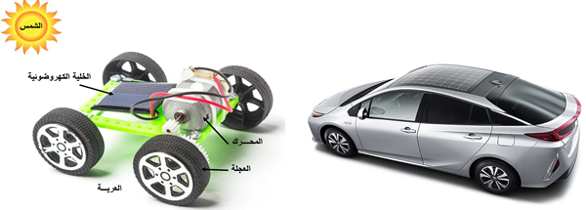 | نـــــــــــص الوضعيـــــة
باستعمــــــــال مكتسباتك و الوثائـــــــق:  - حدد الجمل المساهمة في الفعل النهائي (تحريك عربة).  - اشرح وظيفة هذه التركيبة.  - نمذج السلسلة الوظيفية و الطاقوية الموافقة لهذه التركيبة.  - مثل الحصيلة الطاقوية الموافقة لهذه التركيبة الوظيفية.  أكتب مبدأ انحفاظ الطاقة لكل من العجلة و المحرك. | التعليمــــــــات
◘ يقدم الوضعية و يشرح التعليمات و شكل المطلوب منهم ( لا يقدم التوجيهات أكثر من اللزوم ).  ◘ يساعد التلاميذ على حصر المشكل و الانطلاق في البحث .  ◘ يقدم الدعم و المساعدة من أجل تقديم جهود البحث ( خاصة مع المتعطلين ) بدون تعليقات تقييمية .  ◘ يذكرهم بالوقت .  ◘ يقيم عمل التلاميذ و يعد الخطة العلاجية بعد الانتهاء . | منـــــــاقشــــة  الوضعيـــــــــة

التــــــــــــرجمة الــــــــــــسليمة للوضعيــــــــــة | ◘ يفسر تشغيل تركيبة وظيفية.  ◘ يفسر تشغيل تركيبة وظيفية بواسطة سلسلة وظيفية و سلسلة طاقوية.  ◘ يتصور تركيبة وظيفية و يشغلها.  ◘ يقدر مقدار الاستهلاك.  ◘ يقدم نصائح و ارشادات لتوفير الطاقة.
الاستخــــــدام السليم لأدوات المـــــــــــادة | - الجمل المساهمة في الفعل النهائي: الشمس، الخلية الكهروضوئية، المحرك، العجلة، العربة.  - شرح وظيفة هذه التركيبة: عندما تشع الشمس تضيء الخلية الكهروضوئية حتى تثار فـتغذي  المحرك (عنصر قادرعلى تحويل طاقوي كهربائي الى تحويل طاقوي ميكانيكي يدير به جمل عدة) فيدور، يدير العجلة فتدور لتسحب العربة فتتحرك.  - نمذجة السلسلة الوظيفية و الطاقوية الموافقة لهذه التركيبة:  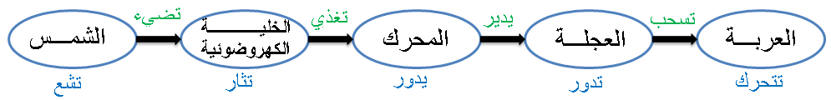  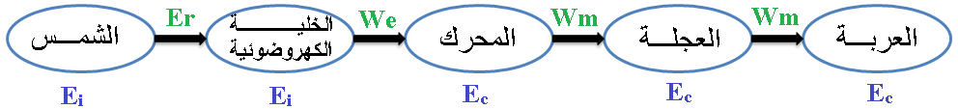  - تمثيل الحصيلة الطاقوية الموافقة لهذه التركيبة الوظيفية:  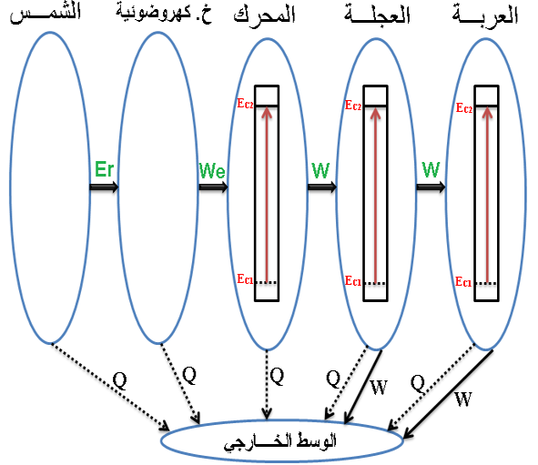  - مبدأ انحفاظ الطاقة لكل من العجلة و المحرك:  E_{finale} = E_{initiale} + E_{reçue} - E_{perdue}  مبدأ انحفاظ الطاقة للعجلة:  Ec₂ = Ec₁ + W – (2W + Q)  مبدأ انحفاظ الطاقة للمحرك:  Ec₂ = Ec₁ + We – (W + Q)
الانسجام | ◄ التسلسل المنطقي للأفكار و انسجام التفسيرات المقدمة .
التمييز و الاتقان | ◄ الدقة في الاجابة .
المراجع :المنهاج، الوثيقة المرافقة، مواقع الانترنيت، الكتاب المدرسي، مذكرات سابقة.

ما يكتبــــــــــــه التلميـــــــــــــــــذ(ة)
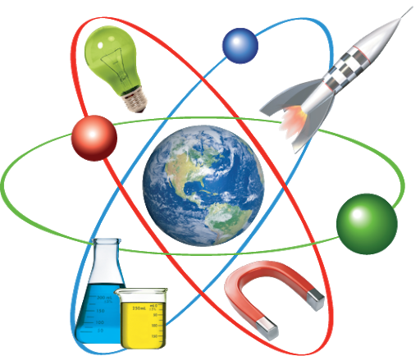

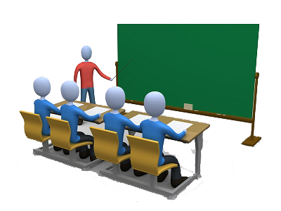
بسم الله الرحمان الرحيم التاريخ : يوم ....................................
الميدان : الطاقة. الحصة التعلمية: ادماج التعلمات.
نص الوضعية:
نجحت شركة ألمانية في اختراع السيارة الأولى من نوعها في العالم التي تعمل بالطاقة الشمسية ولا تحتاج لا إلى الوقود التقليدي، ولا إلى إعادة الشحن اليومي بالكهرباء، وهو ما يجعلها تشكل طفرة في مجال السيارات العاملة بالطاقة النظيفة والصديقة للبيئة، كما أنها تُنذر بثورة جديدة في هذا المجال.
يمثل الشكل التالي نموذجا لإنتاج الطاقة الكهربائية بواسطة الطاقة الشمسية.
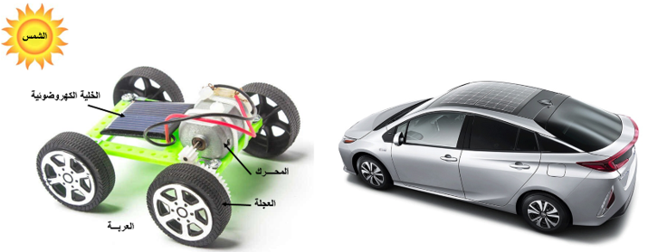
باستعمــــــــال مكتسباتك و الوثائـــــــق:
- حدد الجمل المساهمة في الفعل النهائي (تحريك عربة).
- اشرح وظيفة هذه التركيبة.
- نمذج السلسلة الوظيفية و الطاقوية الموافقة لهذه التركيبة.
- مثل الحصيلة الطاقوية الموافقة لهذه التركيبة الوظيفية.
- أكتب مبدأ انحفاظ الطاقة لكل من العجلة و المحرك.
الحــــــــل:
- الجمل المساهمة في الفعل النهائي: الشمس، الخلية الكهروضوئية، المحرك، العجلة، العربة.
- شرح وظيفة هذه التركيبة: عندما تشع الشمس تضيء الخلية الكهروضوئية حتى تثار فـتغذي المحرك (عنصر قادر
على تحويل طاقوي كهربائي الى تحويل طاقوي ميكانيكي يدير به جمل عدة) فيدور، يدير العجلة فتدور لتسحب العربة فتتحرك.
- نمذجة السلسلة الوظيفية و الطاقوية الموافقة لهذه التركيبة:


- تمثيل الحصيلة الطاقوية الموافقة لهذه التركيبة الوظيفية:
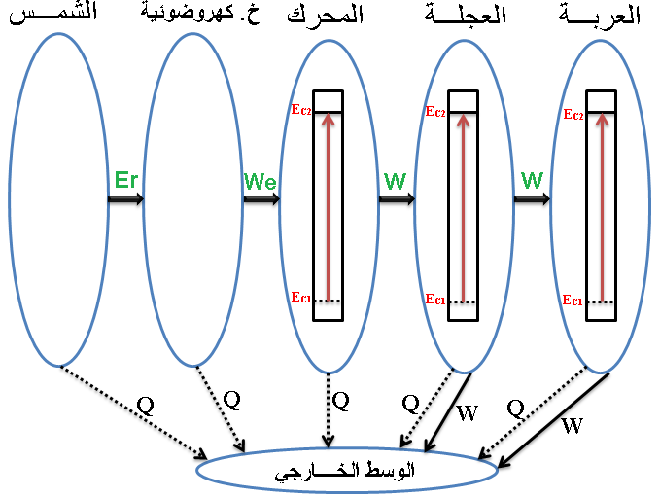
- مبدأ انحفاظ الطاقة لكل من العجلة و المحرك:
E_{finale} = E_{initiale} + E_{reçue} - E_{perdue}
مبدأ انحفاظ الطاقة للعجلة:
Ec₂ = Ec₁ + W – (2W + Q)
مبدأ انحفاظ الطاقة للمحرك:
Ec₂ = Ec₁ + We – (W + Q)

